[Technisch ontwerp](https://sites.google.com/view/rijnijssel-ao/sjablonen/25187/algemeen#h.p_Ty7aduG2GfRB)

Examentraining

|  |  |
| --- | --- |
| Leereenheid: | Examentraining |
| Versienummer: | 0.1 |
| Auteur(s): | Bram Timmerman |
| Datum: | 2022-01-20 |

Hiernaast staan vier invulvelden. Drie daarvan worden ‘hergebruikt’ in de header en de footer van het document. Om de inhoud van de invulvelden naar de header en footer door te voeren, moet je een print preview genereren.

De tekst die je nu leest zal niet afgedrukt worden.

# [Versiebeheer](https://sites.google.com/view/rijnijssel-ao/sjablonen/25187/algemeen#h.p_eKG6nG44Kd0X)

|  |  |  |  |
| --- | --- | --- | --- |
| Datum | Versie | Wie | Wijzigingen |
| 2022-01-20 | 0.1 | Bram Timmerman | Initielee versie |
| 2022-01-23 | 0.2 | Bram Timmerman | Aanpassen activity diagrams, user interface design, ERD. |
|  |  |  |  |
|  |  |  |  |

Inhoudsopgave

Versiebeheer 2

Inleiding 4

Over dit document 4

Over het project en de opdrachtgever 4

Applicatie componenten 5

Activity diagrams 6

Functie Login 6

Functie Registreren student 7

Functie Registreren docent 8

Functie Aanmaken sport 9

Functie Inschrijven sport 10

Functie Overzicht sporten 11

Functie Overzicht ingeschreven sporten 12

User Interface Design 13

Algemeen: 13

Scherm: Overzicht sporten 13

Data(base) structuur 14

Akkoord leidinggevende 15

# [Inleiding](https://sites.google.com/view/rijnijssel-ao/sjablonen/25187/algemeen#h.p_nScE_Y3RO7c3)

## Over dit document

Het doel van het technisch ontwerp is om inzicht te krijgen in de verschillende technieken die gebruikt gaan worden bij ontwikkelen van de gevraagde software. Daarnaast zal er een duidelijk beeld worden geschetst hoe de verschillende technieken met elkaar verbonden zijn.

Dit document is voor deze opdracht gemaakt zodat eenieder die betrokken gaat worden bij dit project makkelijk zijn weg zal vinden in de al bestaande architectuur en softwarefuncties.

## Over het project en de opdrachtgever

De opleiding cios van het Rijn Ijssel van het Cios in Arnhem wil vanaf aankomend schooljaar de manier waarop ze sportlessen geven gaan veranderen. Voorheen sporten de studenten samen met hun klas in de sportzaal. Hier werden dan sportactiviteiten gehouden als zaalvoetbal, trefbal, indoorhockey, handbal, etc. Vanaf schooljaar 2022/2023 wil Rijn Ijssel de sportlessen meer laten aansluiten bij de sport die de student zelf leuk vindt. Rijn Ijssel vraagt aan ons om hier te helpen een oplossing voor te vinden in de vorm van een (web)applicatie. Ze willen dat de studenten via deze (web)applicatie zich kunnen inschrijven op de sporten die zei leuk vinden. De docenten moeten de sporten waar zei graag les aangeven kunnen aanmaken of hieraan kunnen deelnemen als onderwijzer.

# [Applicatie componenten](https://sites.google.com/view/rijnijssel-ao/sjablonen/25187/kerntaak-1-k1/werkproces-1-3?authuser=0#h.p_PB99Pyk0nnHH)

k1w3 t6 t8

In dit hoofdstuk wordt de structuur van de onderliggende componenten schematisch weergegeven

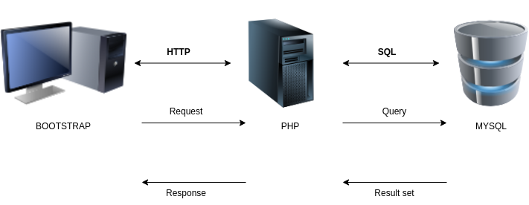

# [Activity diagrams](https://sites.google.com/view/rijnijssel-ao/sjablonen/25187/kerntaak-1-k1/werkproces-1-3?authuser=0#h.p_w0-uLe_VGYiz)

k1w3 t6 t8

In dit hoofdstuk zijn per functie de activiteitenschema’s uitgewerkt en toegelicht. Deze geven een inzicht in het verband tussen de verschillende activiteiten of bewerkingen binnen de applicatie.

## Functie Login

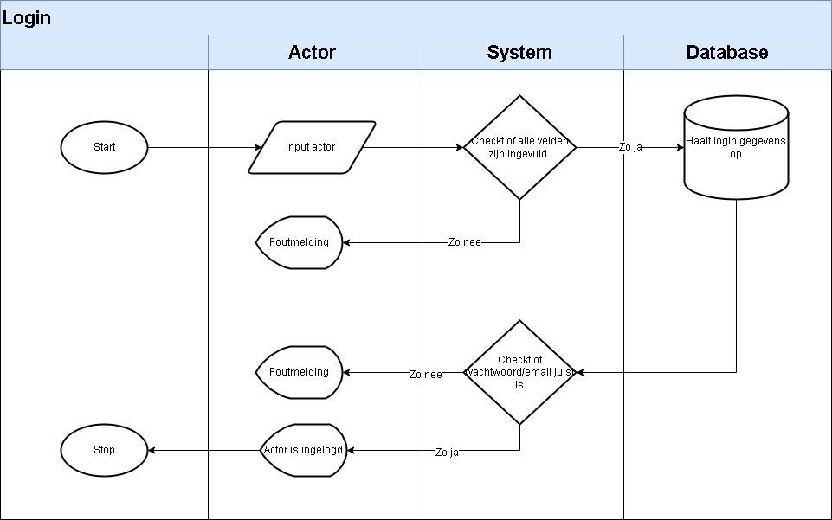

## Functie Registreren student

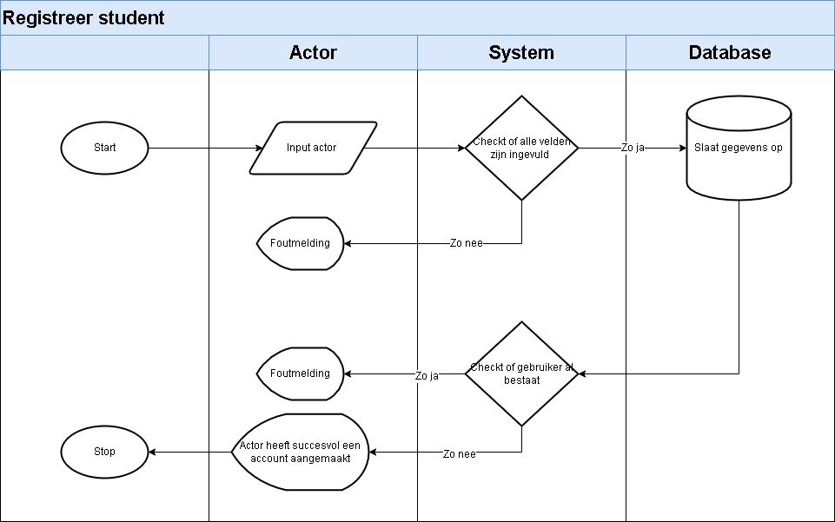

## Functie Registreren docent

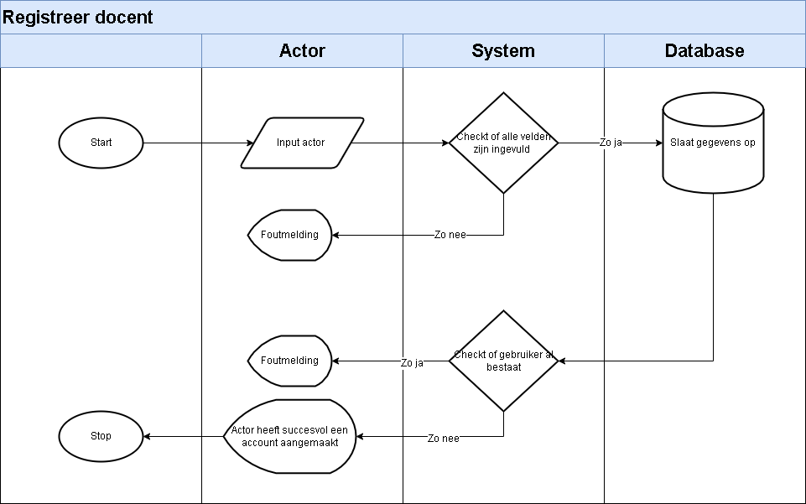

## Functie Aanmaken sport

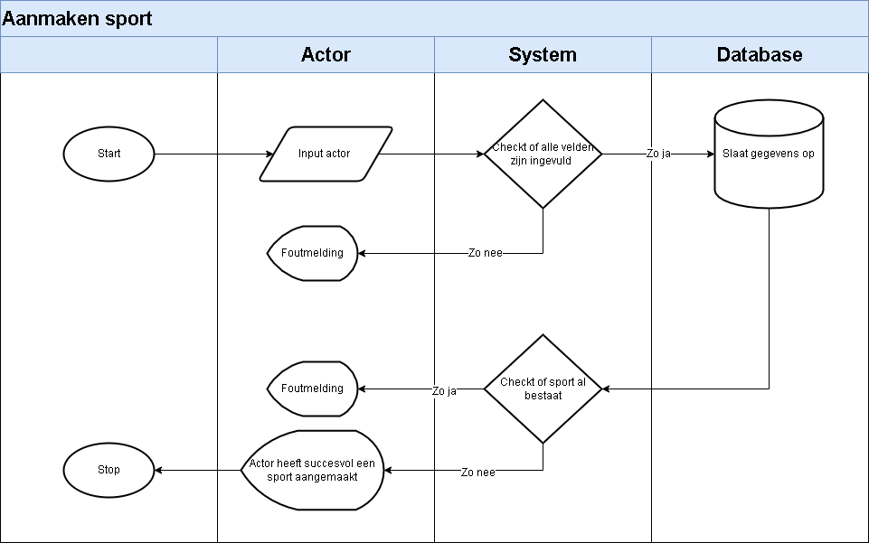

## Functie Inschrijven sport

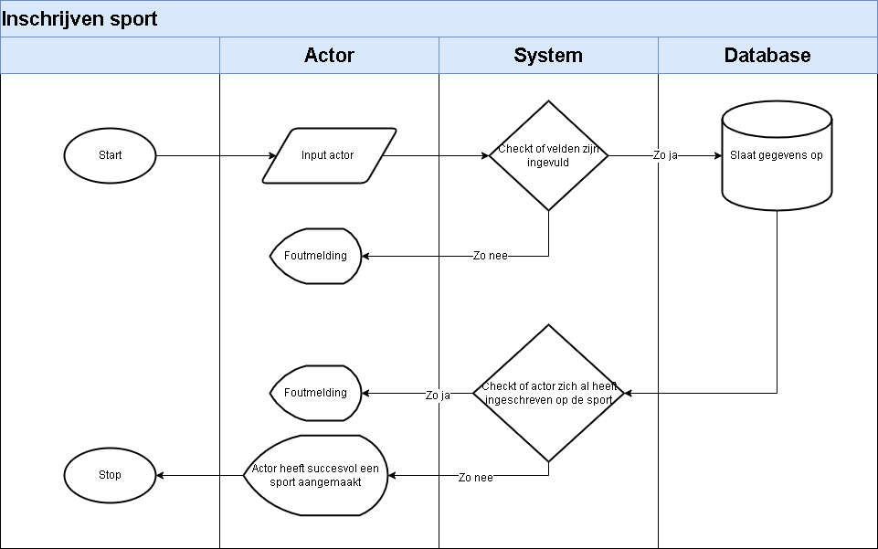

## Functie Overzicht sporten

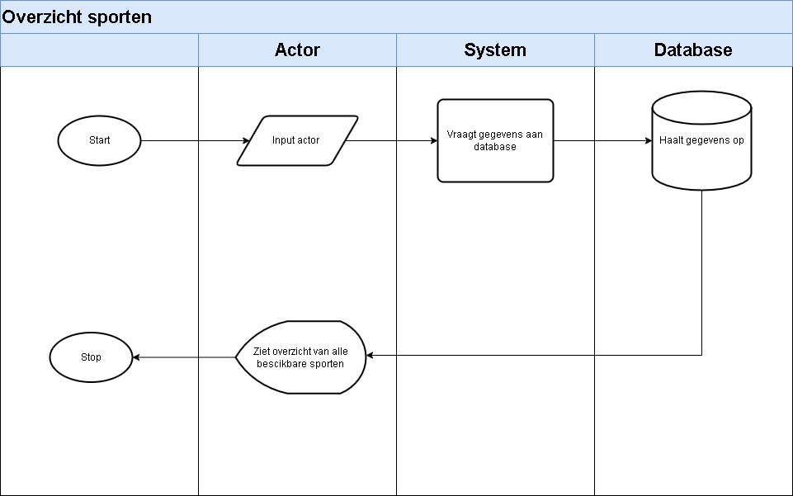

## Functie Overzicht ingeschreven sporten

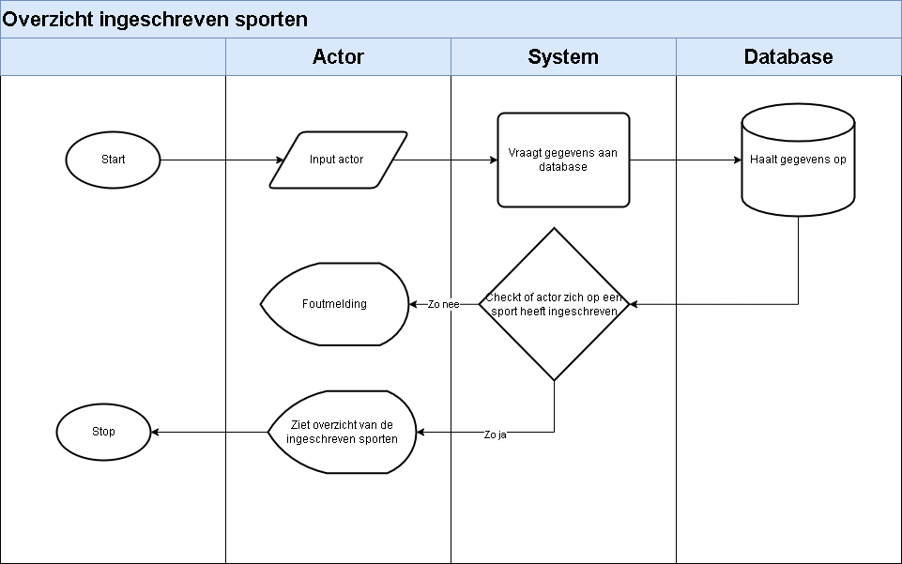

# [User Interface Design](https://sites.google.com/view/rijnijssel-ao/sjablonen/25187/kerntaak-1-k1/werkproces-1-3?authuser=0#h.p_LMmfs6hZGnEK)

k1w3 t6

In het functioneel ontwerp zijn van alle schermen wireframes gemaakt. In dit hoofdstuk worden enkele algemene uiterlijke kenmerken - zoals te gebruiken lettertypes en lettergroottes, kleurcodes en dergelijke - genoteerd. Ook wordt van een of twee schermen het design volledig uitgewerkt weergegeven, zodat de ontwikkelaar kan zien hoe de applicatie eruit moet komen te zien.

## Algemeen:

Bootstrap algemeen design

Kleuren:

Oranje – code: background-color: rgba(254, 103, 27, 0.84);

Paars – code: background-color: rgba(84, 17, 162, 0.88);

## Scherm: Overzicht sporten

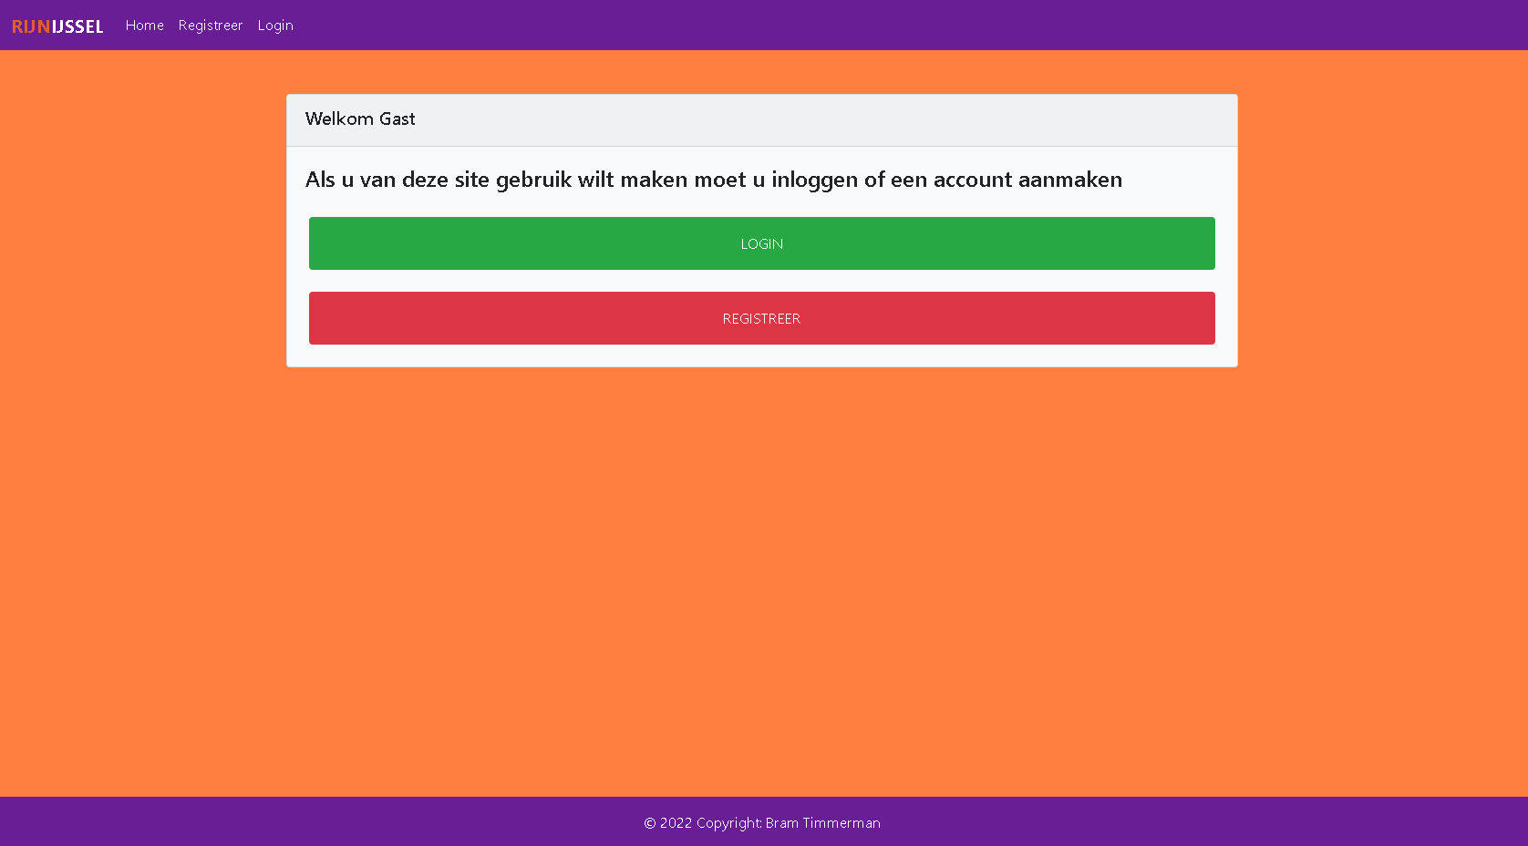

# [Data(base) structuur](https://sites.google.com/view/rijnijssel-ao/sjablonen/25187/kerntaak-1-k1/werkproces-1-3?authuser=0#h.p_c8JhAk3QGxes)

k1w3 t7

In dit hoofdstuk wordt de structuur van de database schematisch weergegeven in een zogenaamd Entity Relation Diagram (ERD) of in definitie van classes of modellen. Hierin wordt duidelijk gemaakt welke tabellen er zijn, welke velden deze bevatten en per veld wat het datatype is, de veldlengte en of ze verplicht zijn. Tevens worden de foreign keys aangegeven.

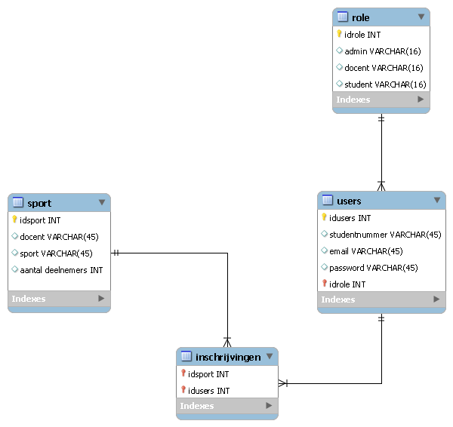

# [Akkoord leidinggevende](https://sites.google.com/view/rijnijssel-ao/sjablonen/25187/algemeen?authuser=0#h.p_B7VnvpcuT4K2)

k1w3 t9

|  |  |
| --- | --- |
| Naam |  |
| Datum |  |
| Handtekening |  |

# Versiebeheer sjabloon

Actuele sjabloon versie datum: 2020-04-01 (◄ laatste wijzigingsdatum invullen)

|  |  |  |  |
| --- | --- | --- | --- |
| Datum | Versie | Wie | Wijzigingen |
| 2018-09-01 | 0.1 | Lorenz | Initiële versie |
| 2018-09-25 | 0.2 | Lorenz | * Footer aangepast en opm. voor sjabloonontwikkelaar * Doc props -> table -> bottom margin * Versiebeheer sjabloon |
| 2019-02-27 | 0.3 | Luuk | Applicatie componenten |
| 2019-04-06 | 0.4 | Lorenz | * Figuren aangepast * Figurenlijst verwijderd * Verwijzingen naar matrijs toegevoegd |
| 2019-04-07 | 0.5 | Lorenz | Actuele sjabloon versie datum |
| 2019-04-12 | 0.6 | Lorenz | Scherm 2 optioneel |
| 2019-11-20 | 0.7 | Lorenz | Links naar helpteksten toegevoegd |
| 2019-12-05 | 0.8 | Lorenz | Akkoord opdrachtgever -> Akkoord leidinggevende |
| 2019-01-22 | 0.9 | Lorenz | Applicationflow verwijderd en aangepast in helptekst Schermlay-out aangepast in sjabloon en helptekst |
| 2020-04-01 | 1.0 | Lorenz | Ook Applicationflow uit inhoudsopgave verwijderd |